Практическая работа №8

Тема: Операции с фигурами.
Цель: Освоить выполнение операций с Visio-фигурами.
Ход работы:
- Запустить программу.
- Выполнить предложенный чертеж.
- Сохранить рисунок в своей папке.
- Выйти из программы Visio.
- В тетради ответить на контрольные вопросы.
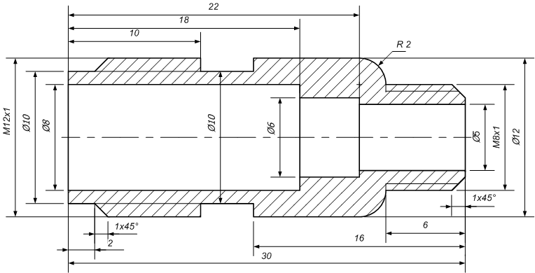
Порядок выполнения работы:

- Открыть файл чертежа, содержащий формат А4 на фоновом слое.
- Вставить в книгу рисунков новую страницу с параметрами:
  - на закладке Свойства страницы: тип страницы – передняя; подложка – формат А4;
  - на закладке Масштаб документа – Другой масштаб 5мм = 1 мм;
- В поле чертежа нарисовать прямоугольник шириной - 10мм и высотой – 12мм. Справа от него нарисовать прямоугольник шириной -4мм и высотой – 10мм.
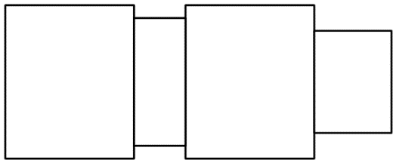
- Откопировать и помесить справа первый нарисованный прямоугольник и далее справа поместить еще один размером ширина- 6мм и высота – 8мм (См. рис).

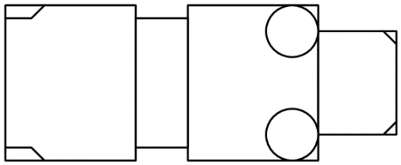
- Провести линии проточки на левом прямоугольнике, два круга радиусом – 2 мм на среднем прямоугольнике и две лини фаски – на правом (см. рис.).

- Выделить все элементы рисунка и выполнить команду Фигура – Операции – Обрезать.
- Сформировать внешний контур детали, удалив лишни элементы (См. рис.).
- Выделить все элементы рисунка и выполнить команду Фигура – Операции – Соединить.

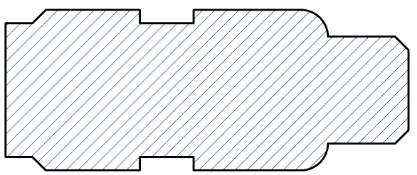
- Расширить список узоров штриховки, выполнив команду Файл – Фигуры – Дополнительные решения Visio – Пользовательские узоры – немасштабируемые.
- Выделить фигуру и выполнить команду Формат – Заливка. В диалоге Заливка, в раскрывающемся списке Узор, выбрать – ANSI31.
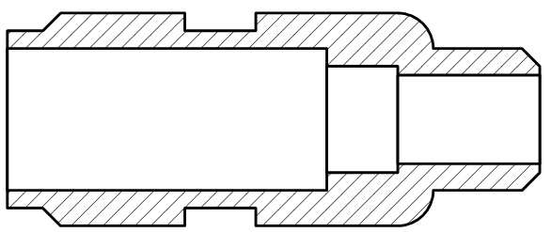
- Нарисовать и расставить по своим местам прямоугольники внутренних выточек по заданным размерам и выполнить заливку их белым цветом.

- Открыть трафарет с размерами, выполнив команду Файл – Фигуры – Дополнительные решения Visio – Размеры (техника).
- Выбрать на трафарете нужный размер и перетащить его на поле чертежа. Перетащить зеленые маркеры выносных линий на позиции измеряемого размера. Перетащить желтый маркер у выносной линии на позицию размерной линии. Щелкнуть правой кнопкой мыши и в контекстном меню выбрать – Точность и единицы. В диалоге Данные фигуры в раскрывающемся списке Точность выбрать 0 (точность до целых) и ОК.
Маркер положения размерной линии
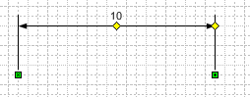
Маркеры начала выносных линий
Маркер положения размерного текста

- Для вставки в размерный текст специальных символов перетащить на поле чертежа фигуру Специальные знаки, выделить нужный символ и откопировать его в буфер обмена. Выделить нужный размер, выполнить двойной щелчок по размерной надписи и вставить из буфера обмена спецсимвол в нужную позицию.
- Расставить все размеры на чертеже, оформить основную надпись и предъявить чертеж преподавателю для оценки.
- Сохранить файл рисунка в своей папке MY FILES (X:\) и выйти из программы.

Контрольные вопросы

- Как выполнить обрезание фигур по пересекающимся линиям,
- Как открыть набор элементов для простановки размеров.
- Как расширить список узоров штриховки.
- Как вставить в текст размера значок диаметра ∅.

